Guía de aprendizaje

OA (adaptado): Comprender las tablas de multiplicar de manera progresiva.

Nombre Estudiante |  | Curso: 3 año A
Nombre Estudiante |  | Fecha: Semana 13 (30/06 – 03/07)
Docente | Ika Lecaros Fuentes | Asignatura: Matemáticas

Antes de comenzar la guía, te propongo una pequeña tarea para activar tu atención. Observa atentamente los siguientes cuadros, y pinta en los cuadros de la izquierda el objeto que falta en los cuadros de la derecha.

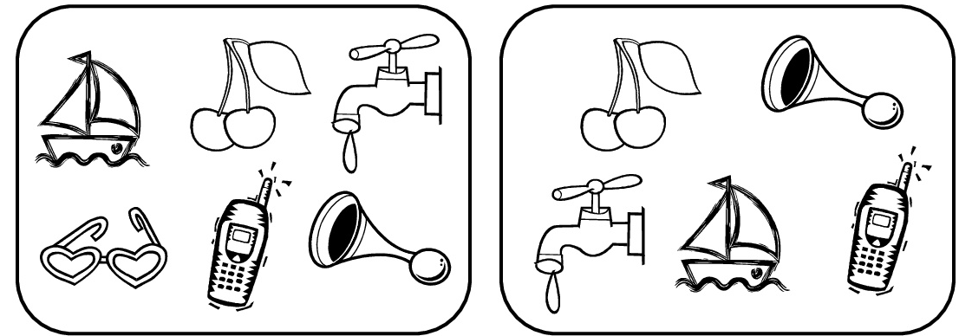

AHORA COMENZAMOS EL TRABAJO

- Observa los conjuntos, completa y resuelve. Fíjate en el ejemplo.

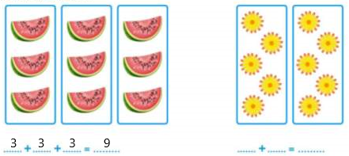

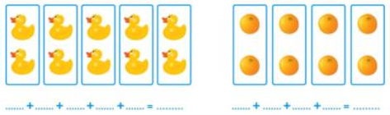

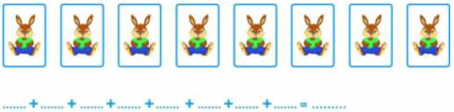

Querido/a estudiante y apoderado/a:
Debido a las circunstancias que estamos viviendo como país, sé que pueden tener muchas dudas relacionadas con el trabajo que se solicita. Es por esto que, si tienen dudas, pueden comunicarse conmigo al número +56977740031. Además, les solicito devolver las guías realizadas o enviar una fotografía a mi WhatsApp, para su revisión. Cuídense mucho, espero verlos pronto.

Con cariño, tía Ika Lecaros F.



